Федеральное государственное бюджетное образовательное учреждение

высшего образования

«Хакасский государственный университет им Н.Ф. Катанова»

(ФГБОУ ВО «ХГУ им. Н.Ф. Катанова»)

Институт непрерывного педагогического образования

Колледж педагогического образования, информатики и права

ПЦК _естественнонаучных дисциплин, математики и информатики_______________

**ОТЧЕТ**

о прохождении ___учебной ___практики

ПМ.03 Сопровождение и обслуживание программного обеспечения компьютерных систем

Сроки практики: с «16» мая 2022 г. по «28» мая 2022 г.

Специальность_09.02.07 Информационные системы и программирование_____

Студента(ки) __Орозбеков И.Н.__

(ФИО)

__3___курса _И32__группы

Дата защиты отчета

«28» мая 2022г.

Отметка_______________

Групповой руководитель

________________/__Заливаха А.В._

подпись расшифровка

Абакан, 2022г.

**ЛИСТ ИНСТРУКТАЖА**

**обучающегося по ознакомлению с требованиями охраны труда,**

**техники безопасности, пожарной безопасности,**

**правилами внутреннего трудового распорядка**

**студент** _________________ **гр. И32**

|  |  |  |  |  |  |
| --- | --- | --- | --- | --- | --- |
| Название организации | Дата проведения инструк-тажа | Вид инструктажа (вводный, первичный  на рабочем месте, повторный) | Фамилия И.О.,  должность лица, проводившего инструктаж | Подпись | |
| инструкти-рующего | обучаю-щегося |
| ФГБОУ ВО «ХГУ им. Н.Ф. Катанова»  КПОИиП | 14.05.2022 | вводный первичный | Заливаха А.В.,  преподаватель |  |  |

Групповой руководитель

практики от Университета ______________________ _____Заливаха А.В.____

*подпись расшифровка подписи*

|  |  |
| --- | --- |
| СОГЛАСОВАНО  Руководитель практики от  ФГБОУ ВО «ХГУ им. Н.Ф. Катанова»,КПОИиП  *(название профильной организации)*  __________________ __Пронькина О.В.______  *подпись расшифровка подписи*  «_16_» мая 2022г. |  |

МП

**ИНДИВИДУАЛЬНОЕ ЗАДАНИЕ**

**обучающегося, выполняемое в период практики**

1. Ф.И.О. обучающегося ______________________________________________________
2. Специальность_*09.02.07 Информационные системы и программирование* ______________
3. Курс ___3______
4. Вид практики *_________учебная*_______________________________________________

*(учебная; производственная)*

1. Тип практики__*ПМ.02 Осуществление интеграции программных модулей ________________________________*

*(практика по получению профессиональных умений и опыта профессиональной деятельности; научно-исследовательская; преддипломная и др)*

1. Сроки прохождения практики____ *«16» мая 2022 г. по «28» мая 2022 г.*______________
2. Место прохождения практики *ФГБОУ ВО «ХГУ им. Н.Ф. Катанова», ИНПО, КПОИиП__*
3. Содержание и планируемые результаты практики:

9.1. В результате прохождения практик у обучающийся должны сформироваться следующие компетенции:

*ОК.01 Выбирать способы решения задач профессиональной деятельности, применительно к различным контекстам.*

*ОК.2 Осуществлять поиск, анализ и интерпретацию информации, необходимой для выполнения задач профессиональной деятельности.*

*ОК.3 Планировать и реализовывать собственное профессиональное и личностное развитие.*

*ОК.4 Работать в коллективе и команде, эффективно взаимодействовать с коллегами, руководством, клиентами.*

*ОК.5 Осуществлять устную и письменную коммуникацию на государственном языке с учетом особенностей социального и культурного контекста.*

*ОК.6 Проявлять гражданско-патриотическую позицию, демонстрировать осознанное поведение на основе традиционных общечеловеческих ценностей, применять стандарты антикоррупционного поведения.*

*ОК.7 Содействовать сохранению окружающей среды, ресурсосбережению, эффективно действовать в чрезвычайных ситуациях.*

*ОК.8 Использовать средства физической культуры для сохранения и укрепления здоровья в процессе профессиональной деятельности и поддержания необходимого уровня физической подготовленности.*

*ОК.9 Использовать информационные технологии в профессиональной деятельности.*

*ОК.10 Пользоваться профессиональной документацией на государственном и иностранном языке.*

*ПК 2.1 Разрабатывать требования к программным модулям на основе анализа проектной и технической документации на предмет взаимодействия компонент.*

*ПК 2.4 Осуществлять разработку тестовых наборов и тестовых сценариев для программного обеспечения.*

*ПК 2.5 Производить инспектирование компонент программного обеспечения на предмет соответствия стандартам кодирования.*

9.2 В течение всего срока прохождения практик обучающийся должен выполнить следующие виды работ с предоставлением отчетной документации:

| №  п/п | Виды деятельности обучающегося | Планируемые результаты  (умения, навыки, приобретение опыта) | Форма отчетной документации | Сроки выполнения |
| --- | --- | --- | --- | --- |
| 1. | Изучение функционирования информационной системы | Умение:   * проводить анализ предметной области; * разрабатывать и оформление техническую документацию; * выстраивать архитектуру программного средства; | *Раздел отчета по практике* | *1 неделя* |
| 2. | Проектирование и разработка тестовых наборов для программного продукта | Умение;   * проводить тестирование программного обеспечения в процессе внедрения и эксплуатации; * разрабатывать тестовые наборы и тестовые сценарии и проводить тестирование программы; * модификации структуры и компонентов БД в соответствии с заданием. | *Раздел отчета по практике* | *2 неделя* |
| 3 | Разработка отчетной документации | Навыки описания хода проверки с результатами ошибок и изменений; | *Раздел отчета по практике* | *2 неделя* |

Обучающийся ______________________ ______________________________

*подпись расшифровка подписи*

Групповой руководитель

практики от Университета ______________________ ___Заливаха А.В.______

*подпись расшифровка подписи*

**СОДЕРЖАНИЕ**

1. Дневник учебной практики 6
2. Характеристика обучающегося 8
3. Отчет по учебной практике 9
4. Приложения 16

Федеральное государственное бюджетное образовательное учреждение

высшего образования

«Хакасский государственный университет им. Н.Ф. Катанова»

(ФГБОУ ВО «ХГУ им. Н.Ф. Катанова»)

Институт непрерывного педагогического образования

Колледж педагогического образования, информатики и права

ПЦК естественнонаучных дисциплин, математики и информатики

**ДНЕВНИК**

учебной практики по профессиональному модулю

**ПМ.03 Сопровождение и обслуживание программного обеспечения компьютерных систем**

обучающегося 3 курса группы И-32

Специальность 09.02.07 Информационные системы и программирование

__________________Орозбеков Ислам Нурланович ____________________

(ФИО)

Абакан 2022

|  |  |  |  |
| --- | --- | --- | --- |
| Дата | Виды работы | Подпись руководителя | Примечания |
| 16.05 | Восстановление приложения из архива. Анализ исходных данных предметной области. Исследование архитектуры проекта и построение диаграмм (диаграмма модулей, Use-Case и ER-диаграмма). |  |  |
| 17.05 | Проведение оценки качества функционирования информационной системы, описание ошибок и отказов. Анализ приложений на совместимость и выявления проблем совместимости ПО. |  |  |
| 18.05 | Проведение модификации структуры и компонентов на этапе сопровождения ПО. Разработка программной документации для пользователей в виде инструкции по сопровождению. |  |  |
| 19.05 | Разработка программной документации для пользователей в виде инструкции по сопровождению. |  |  |
| 20.05 | Разработка программной документации для пользователей в виде инструкции по сопровождению. |  |  |
| 21.05 | Проектирование технического задания на автоматизацию рабочего места специалиста материально-технического обеспечения. |  |  |
| 23.05 | Проектирование технического задания на автоматизацию рабочего места специалиста материально-технического обеспечения. |  |  |
| 24.05 | Проектирование руководства администрирования БД по автоматизации рабочего места специалиста материально-технического обеспечения. |  |  |
| 25.05 | Проектирование файла README, содержащего в себе информацию о приложении. |  |  |
| 26.05 | Проектирование тестовых сценарий. |  |  |
| 27.05 | Формирование и оформление отчета по практике. |  |  |
| 28.05 | Формирование и оформление отчета по практике. |  |  |

**ХАРАКТЕРИСТИКА**

Обучающегося 3 курса

ИНПО, КПОИиП ХГУ им. Н.Ф.Катанова

Специальность 09.02.07 Информационные системы и программирование

**_________________________Орозбеков Ислам Нурланович ___________________________**

(ФИО)

1. **База практики: _____________________________________________**
2. **Выполняемая работа: ___________________________________________ _________________________________________________________________________________________________________________________________________________________________________________________________________________________________________________________**
3. **Отношение обучающегося к работе: ___________________________ __________________________________________________________________________________________________________________________________________________________________________________________________________________________________________________________________________________________________________________________**
4. **Положительные стороны и основные пробелы в работе:______________________________________________________________________________________________________________________________________________________________________________________________________________________________________________________________________________________________________________________________________________________________________________________________________**
5. **Рекомендуемая оценка: ___________**

Руководитель практики:

Директор организации:

М.П.

**ОТЧЕТ**

обучающегося-практиканта 3 курса группы _______

Специальность 09.02.07 Информационные системы и программирование

________________Орозбеков Ислам Нурланович___________________

(ФИО)

1. Описание архитектуры проекта с построением диаграмм различного вида (ER и диаграммы модулей)

Для реализации ПО была разработана модульная архитектура (рис. 1).

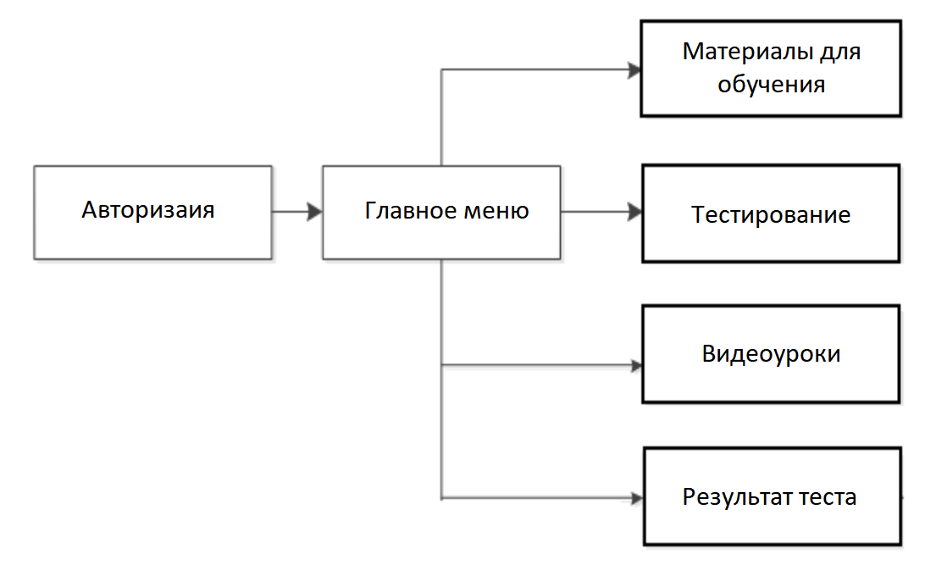

Рисунок 1 – Модули ПП

Приложение поддерживает работу 1-ого типа пользователей – ученик. Для наглядного представления о возможностях пользователя составлена Use-case диаграмма (рис. 2).

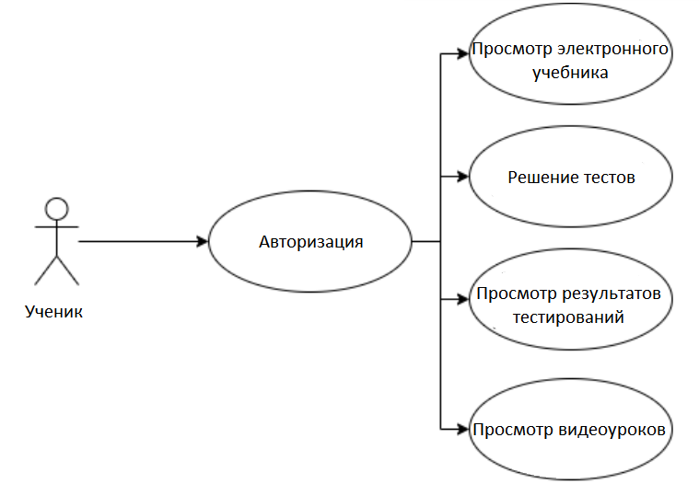

Рисунок 2 - Use-case диаграмма пользователей

Для работы приложения в MS Office Access разработана база данных содержащая 6 таблиц (рис. 3).

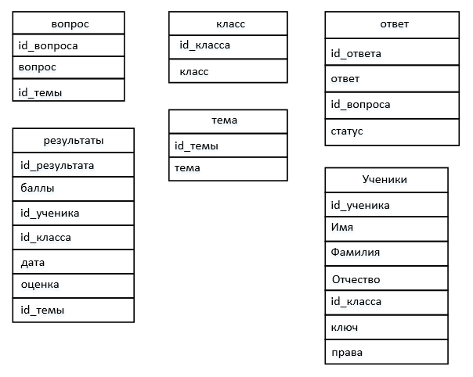

Рисунок 3 - ER диаграмма

В приведенной выше ER диаграмме можно заметить отсутствие связей таблиц.

1. Оценка качества функционирования информационной системы. Опишите перечень ошибок и отказов (скрин ошибки и пояснение фатальная ошибка или можно решить).

* При решении тестов если нажать на кнопку «Следующий вопрос» возникает ошибка. Эту ошибку можно решить добавлением окна с предупреждением при нажатии на кнопку «Следующий вопрос», где будет написано: ответ не выбран(рис. 2.1).

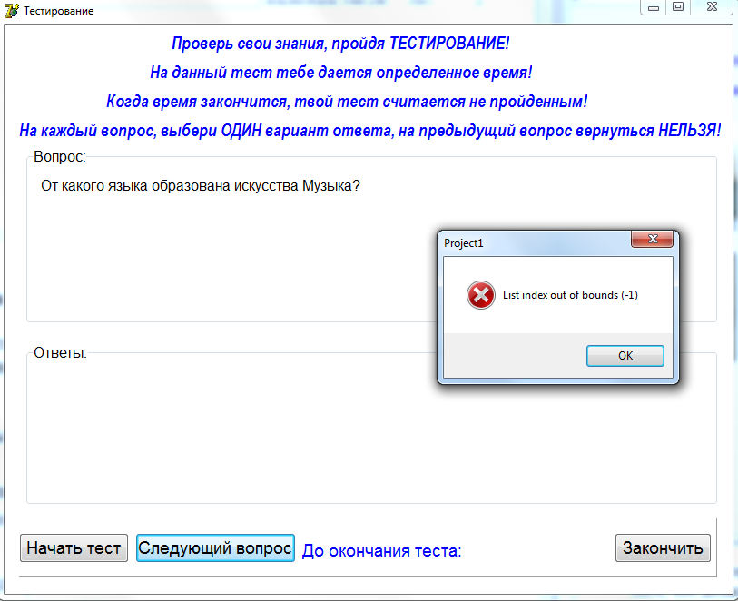

Рисунок 2.1 - Ошибка

1. Анализ приложений на совместимость и выявления проблем совместимости ПО (перечень того, что должно быть установлено на ПК пользователя).

Чаще всего используется офисный пакет**Microsoft Office:**

* MS PowerPoint используют для создания и редактирования презентаций.
* MS Word используют для создания и редактирования документов различной сложности.
* MS Access используют для создания и управления базами данных (СУБД).
* MS Excel используют для создания [электронных таблиц](https://ru.wikipedia.org/wiki/%D0%AD%D0%BB%D0%B5%D0%BA%D1%82%D1%80%D0%BE%D0%BD%D0%BD%D0%B0%D1%8F_%D1%82%D0%B0%D0%B1%D0%BB%D0%B8%D1%86%D0%B0) любой сложности.
* [Microsoft Publisher](https://ru.wikipedia.org/wiki/Microsoft_Publisher) используют для подготовки публикаций, форматирования рисунков и документов перед печатью
* [Microsoft Visio](https://ru.wikipedia.org/wiki/Microsoft_Visio) используют для работы с бизнес-диаграммами и техническими диаграммами.

1. Модификация структуры и компонентов на этапе сопровождения ПО (какие предложения по изменению в следующей версии ПО)

Не хватает дополнительной роли «Администратор» для добавления и изменения материалов для обучения, тестов и видеоуроков.

1. Разработка программной документации для пользователей в виде инструкции по сопровождению или администрированию.

Инструкция для пользователя

При запуске приложения открывается окно авторизации, оно содержит поля для ввода логина и пароля, а также кнопку для входа (рис. 4.1).

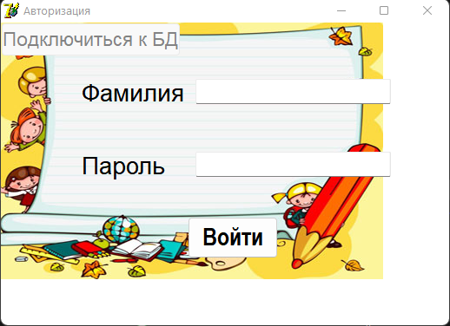

Рис-4.1 «Окно авторизации»

Если пользователь является учеником, то при вводе правильного логина и пароля открывается окно с главным меню, содержащим 4 кнопки: Материалы для изучения, Тестирование, видеоуроки и результат теста (рис. 4.2).

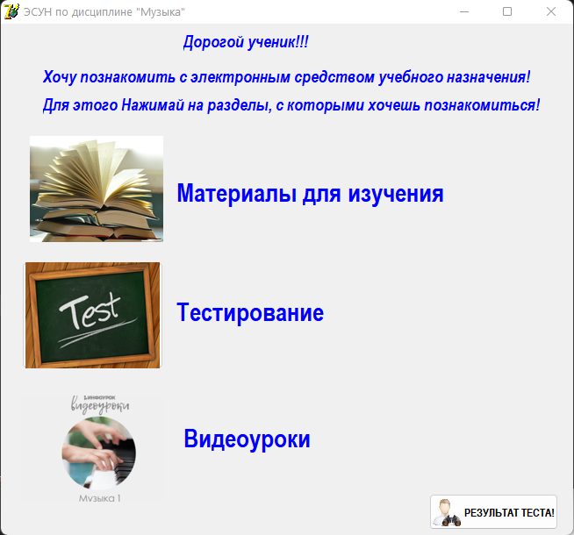

Рис-4.2 «Главное меню ученика»

Кнопка «Материалы для изучения» открывает студенту окно с учебником «Строение и эволюция вселенной» который поделен на главы. К тому же присутствует переключатель, позволяющий скрыть содержание, и оставить один лишь текст (рис. 4.3).

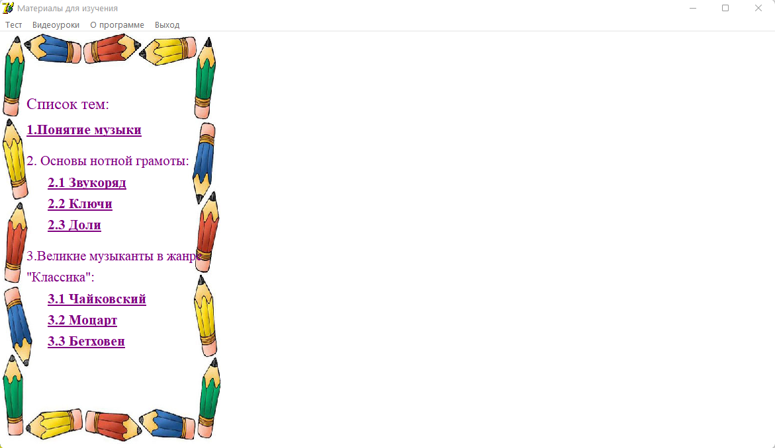

Рис-4.3 «Окно материалы для изучения»

Если с главного меню перейти в «Тестирование» студент сможет выбрать тест на прохождение (рис. 4.4).

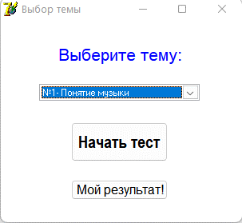

Рис-4.4 «Окно выбора теста»

После того как тест был выбран необходимо нажать кнопку «Начать тест» и откроется окно, содержащее вопрос на который нужно выбрать ответ снизу. В нижней части окна присутствует панель навигации по заданиям и кнопка для окончания тестирования (рис. 4.5).

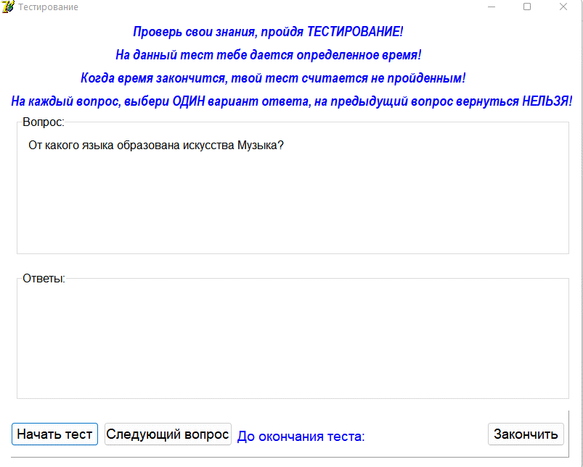

Рис-4.5 «Окно решения теста»

Если в главном меню нажать копку «Видеоуроки» пользователю откроется окно со списком всех доступных видеоуроков(рис. 4.6).

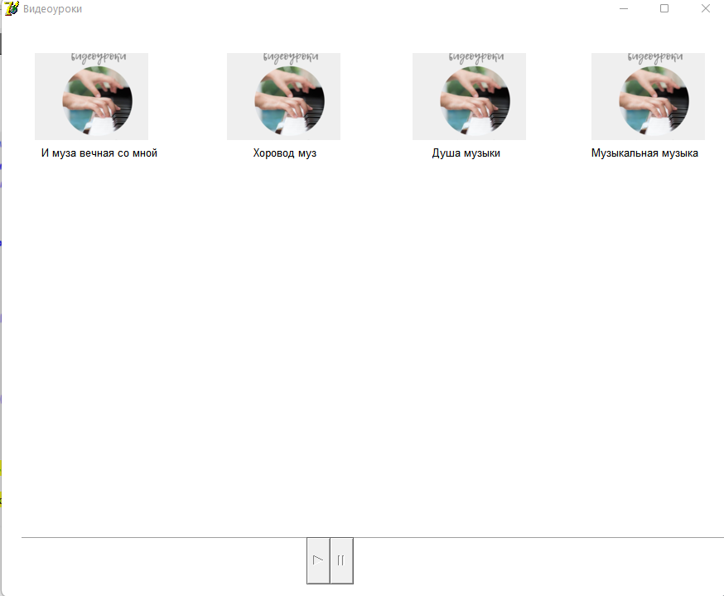

Рис-4.6 «Окно для просмотра виедоуроков»

Также студент может посмотреть свои попытки с оценками в окне «результат теста», в которое можно попасть через главное меню (рис. 4.7).

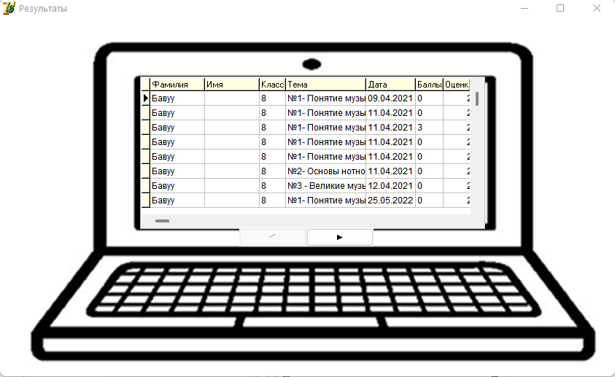

Рис-4.7 «Окно результатов тестов»

**6 Тестовая документация**

Описаны пять сценариев тестирования. Для описания тестовых сценариев использован шаблон testing-template.docx. Готовый документ представлен в приложении.

**7. Предоставление результатов**

Все практические результаты переданы путем загрузки файлов на предоставленный репозиторий системы контроля версий GitHub (Ссылка, логин, пароль). Практическими результатами являются:

* исходный код приложения,
* отчет в электронном виде,

Для оценки работы будет учитываться только содержимое репозитория. При оценке рассматриваются заметки только в электронном виде (readme.md).

Проект обязательно должен содержать описание в формате Markdown (в файле README-Template_rus.md). Заполните также дополнительную информацию о проекте и способе запуска приложения в файле readme.md.

Дата: _________________ Подпись студента: _______________

Приложение

Описание тестовых сценариев

|  |  |
| --- | --- |
|  | **Тестовый документ** |

## Аннотация теста

|  |  |
| --- | --- |
| **Название проекта** | ЭСУН по дисциплине "Музыка" |
| **Рабочая версия** | - |
| **Имя тестирующего** | Ислам |
| **Дата(ы) теста** | **22.05.2022** |

## Расшифровка тестовых информационных полей:

|  |  |
| --- | --- |
| **Поле** | **Описание** |
| **Название проекта** | Название тестируемого проекта |
| **Рабочая версия** | Версия проекта/программного обеспечения (первый тест считается 1.0). |
| **Имя тестирующего** | Имя того, кто проводил тесты |
| **Дата(ы) теста** | Дата(ы) проведения тестов – это один или несколько дней. Если тесты проводились в более протяженный период времени, нужно отметить отдельную дату для каждого теста. |
| **Тестовый пример #** | Уникальный ID для каждого тестового примера. Следуйте некоторым конвенциям, чтобы указать типы тестов. Например,‘TC_UI_1′ означает‘user interface test case #1′ ( ТС_ПИ_1: тестовый случай пользовательского интерфейса#1) |
| **Приоритет тестирования**  *(Низкий/Средний/Высокий)* | Насколько важен каждый тест. Приоритет тестирования для бизнес-правил и функциональных тестовых случаев может быть средним или высоким, в то время как незначительные случаи пользовательского интерфейса могут иметь низкий приоритет. |
| **Заголовок/название теста** | Название тестового случая. Например, Подтвердите страницу авторизации с действительным именем пользователя и паролем. |
| **Краткое изложение теста** | Описание того, что должен достичь тест. |
| **Этапы теста** | Перечислите все этапы теста подробно. Запишите этапы теста в том порядке, в котором они должны быть реализованы. Предоставьте как можно больше подробностей и разъяснений. Пронумерованный список – хорошая идея. |
| **Тестовые данные** | Перечислите/опишите все тестовые данные, используемые для данного тестового случая. Так, фактические используемые входные данные можно отслеживать по результатам тестирования. Например, Имя пользователя и пароль для подтверждения входа. |
| **Ожидаемый результат** | Каким должен быть вывод системы после выполнения теста? Подробно опишите ожидаемый результат, включая все сообщения/ошибки, которые должны отображаться на экране. |
| **Фактический результат** | Каким должен быть фактический результат после выполнения теста? Опишите любое релевантное поведение системы после выполнения теста. |
| **Предварительное условие** | Любые предварительные условия, которые должны быть выполнены до выполнения теста. Перечислите все предварительные условия для выполнения этого тестового случая. |
| **Постусловие** | Каким должно быть состояние системы после выполнения теста? |
| **Статус**  *(Зачет/Незачет)* | Если фактический результат не соответствует ожидаемому результату, отметьте тест как неудачный. В ином случае обновление пройдено. |
| **Примечания/комментарии** | Используйте эту область для любых дополнительных заметок/комментариев/вопросов. Эта область предназначена для поддержки вышеуказанных полей (например, если есть некоторые особые условия, которые не могут быть описаны в любом из вышеуказанных полей, или если есть вопросы, связанные с ожидаемыми или фактическими результатами). |

## Тестовый пример #1:

|  |  |
| --- | --- |
| **Тестовый пример #** | Тестовый сценарий 1 |
| **Приоритет тестирования** | Высокий |
| **Заголовок/название теста** | Проверка прохождения авторизация |
| **Краткое изложение теста** | При правильном вводе данных программа должна открыться следующая форма |
| **Этапы теста** | Открыть форму авторизации, ввести логин и пароль администратора нажать на кнопку «Войти» |
| **Тестовые данные** | логин Бавуу пароль 123 |
| **Ожидаемый результат** | Открыта форма |
| **Фактический результат** | Открыта форма |
| **Статус** | Пройден |
| **Предварительное условие** | - |
| **Постусловие** | - |
| **Примечания/комментарии** | - |

## Тестовый пример #2:

|  |  |
| --- | --- |
| **Тестовый пример #** | Тестовый сценарий 2 |
| **Приоритет тестирования** | Низкий |
| **Заголовок/название теста** | Проверка прохождения авторизация при введении ложных данных |
| **Краткое изложение теста** | При правильном вводе ложных данных программа должна открыть окно с сообщением о неправильном вводе данных |
| **Этапы теста** | Открыть форму авторизации, ввести несуществующие логин и пароль, нажать на кнопку «Войти» |
| **Тестовые данные** | логин ложный пароль ложный |
| **Ожидаемый результат** | Появление окна с сообщением о неправильном вводе данных |
| **Фактический результат** | Появление окна с сообщением о неправильном вводе данных |
| **Статус** | Пройден |
| **Предварительное условие** | - |
| **Постусловие** | - |
| **Примечания/комментарии** | Выводиться сообщение только о неправильно введенном логине |

## Тестовый пример #3:

|  |  |
| --- | --- |
| Тестовый пример **#** | Тестовый сценарий 3 |
| **Приоритет тестирования** | Высокий |
| **Заголовок/название теста** | Проверка прохождения теста |
| **Краткое изложение теста** | При нажатии на кнопку прохождение теста должно открыться окно с выбором теста в котором можно пройти выбранный тест и посмотреть результаты |
| **Этапы теста** | Выбрать тест и начать его прохождение |
| **Тестовые данные** | - |
| **Ожидаемый результат** | Прохождение теста и просмотр его результатов |
| **Фактический результат** | Появление ошибки |
| **Статус** | Провален |
| **Предварительное условие** | - |
| **Постусловие** | - |
| **Примечания/комментарии** | Во время прохождения теста нет вариантов ответа и при нажатии на кнопку «Следующий вопрос» возникает ошибка. (применимо ко всем тестам в программе) |

## Тестовый пример #4:

|  |  |
| --- | --- |
| Тестовый пример **#** | Тестовый сценарий №4 |
| **Приоритет тестирования** | Высокий |
| **Заголовок/название теста** | Проверка на просмотр материалов для изучения |
| **Краткое изложение теста** | При нажатии на выбраную тему должен появиться текстовый материал о нем |
| **Этапы теста** | Перейти на страницу «Материалы для обучения» и нажать на одну из доступных тем |
| **Тестовые данные** | - |
| **Ожидаемый результат** | Появление текстового материала по выбранной теме |
| **Фактический результат** | Появление текстового материала по выбранной теме |
| **Статус** | Пройден |
| **Предварительное условие** | - |
| **Постусловие** | - |
| **Примечания/комментарии** | - |

## Test case #5:

|  |  |
| --- | --- |
| **Test Case #** | Тестовый сценарий №5 |
| **Приоритет тестирования** | Высокий |
| **Заголовок/название теста** | Проверка просмотра видеоматериалов |
| **Краткое изложение теста** | При нажатии на один из доступных видеоуроков должно начаться его воспроизведение |
| **Этапы теста** | Перейти на страницу «Видеоуроки» и нажать на один из доступных видеоуроков |
| **Тестовые данные** | - |
| **Ожидаемый результат** | Воспроизведение видеоурока |
| **Фактический результат** | Ошибка |
| **Статус** | Провален |
| **Предварительное условие** | - |
| **Постусловие** | - |
| **Примечания/комментарии** | - |

Дата: _28.05.2022________ Подпись студента: _______________